기초인공지능

Assignment1 보고서

20171646 박태윤

(Stage 1)

(1) BFS탐색

search.py의 Node클래스를 담는 큐( queue = deque() )를 사용하였다. 큐에서 빠진 노드의 location에서 갈 수 있는 방향에 따라 해당 노드의 loaction을 parent로 가질 수 있도록 노드를 생성한 뒤에 이 노드의 obj에 해당 노드의 좌표를 넣어주고 큐에 추가(append)하였다. 큐의 선입선출 특성에 의해 (출발점에서부터 1칸 떨어진 칸들), (출발점에서부터 2칸 떨어진 칸들), …… , (출발점에서부터 n칸 떨어진 칸들), ….. 와 같은 순서대로 탐색을 진행할 수 있기 때문에 너비 우선 탐색이 가능하였다. 이 때, 이동한 칸의 개수는 visit이라는 이차원 배열에 저장하였다. visit[x][y]과 같은 형태이며, x와 y은 각각 해당 지점에서의 maze좌표값을 의미한다. 출발 지점에서의 visit값은 1이다. 만일 탐색을 하던 도중 목표 지점에 도착하게 되면 탐색을 중단하고 path 가장 마지막으로 큐에서 빠진 노드의 obj를 copy해준다.

- small

- medium

- big

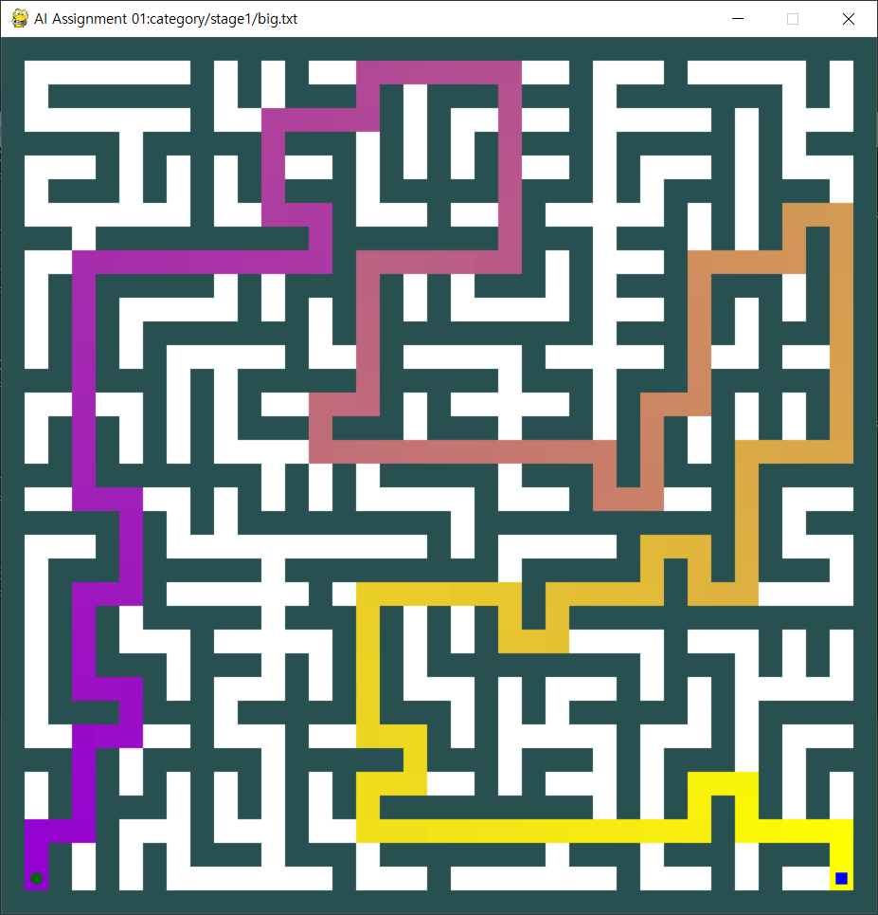

(2) A*

bfs와는 다르게 자료구조로 우선순위 큐를 사용하였다. 우선순위 큐는 특정 값을 기준으로 정렬이 되는 큐를 의미하는데, 이 기준이 되는 특정 값을 A*알고리즘에서의 f값( f = g + h )로 설정하였다. 즉, 코드에서 큐에는 q.put((visit[x][y] + manhatten_dist((x, y), end_point), node))와 같이 값이 들어가는데, visit[x][y]는 현재 maze에서 (x, y)위치에 해당하는 visit값(출발점에서부터 실제 이동한 거리)이 g로, manhatten_dist((x, y), end_point)는 현재 (x, y)위치와 도착지점(end_point)간의 맨해튼 거리값이 휴리스틱 값 h로 들어간다. 우선순위 큐는 visit[x][y] + manhatten_dist((x, y), end_point)값이 작은 순대로 자료를 뽑아낼 수 있다.

- small

- medium

- big

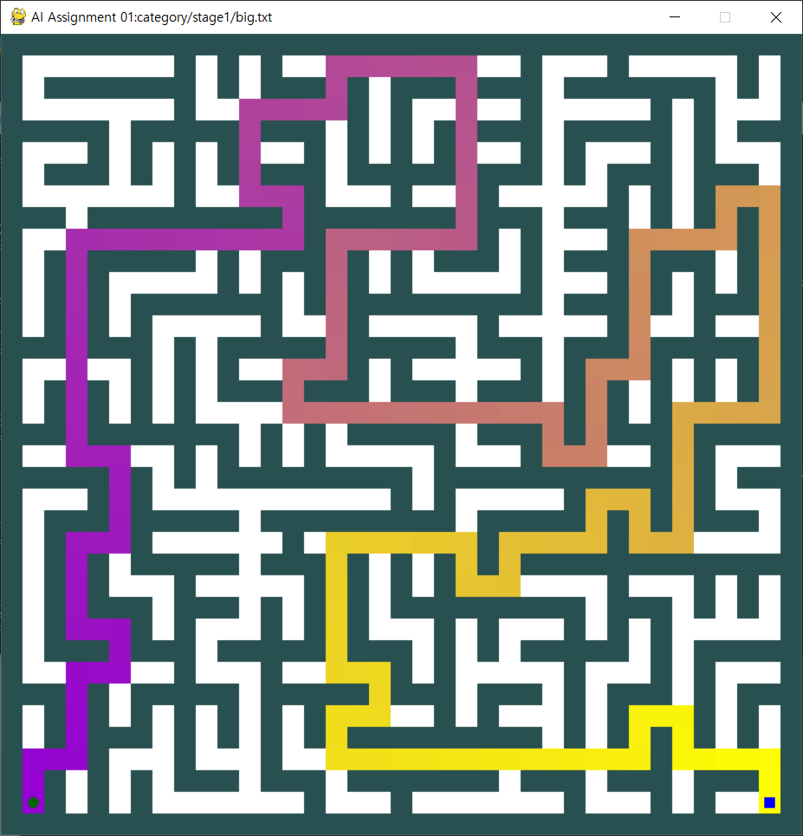

(Stage 2)

stage1에서 구현한 astar함수를 이용하여 astar_distance(maze, start_point, end_point)라는 함수를 만들었다. 이는 astar알고리즘을 통해 미로(maze)내에서 start_point에서부터 end_point까지의 거리를 반환한다. 이 함수를 통해 dic_obj라는 딕셔너리를 만든다. 이는 한 점에서부터 각 점들까지의 거리를 담고 있는 딕셔너리이다. 목적지 방문순서를 먼저 A*알고리즘으로 정해주는데, 이 때 휴리스틱 값에 쓰이는 heu_mat라는 이차원 행렬을 만들었다. 이는 한 점에서부터 각 점까지의 거리를 유클리드 거리로 구한 값을 가지고 있다. dic_obj, heu_mat 두 개의 자료구조를 가지고 목적지 방문 순서를 지정하는 A*알고리즘을 돌린다. 역시 우선순위 큐를 이용하여 구현하였으며, 휴리스틱 값은 stage2_heuristic에서 계산하여 res로 return하였다. stage2_heuristic(mat, index)에서 mat는 5 X 5 이차원 행렬인데, 이미 앞에서 연결이 된 점이라면 mat에서 나타내는 거리의 값은 0이다. index는 앞으로 갈 점의 인덱스 번호를 나타낸다. mat을 res_mat에 copy시킨다. 이후 res_mat의 모든 값을 더해 res에 저장하고 res를 2로 나눈 뒤(1 -> 2, 2 -> 1과 같이 중복되는 값이 존재하기 때문) res = res * (count – 1) / count 또는 res = res * 0.5(count == 4)로 값을 바꾸고 res_mat과 res를 리턴한다. count는 현재 연결이 안된 점들의 개수이다. res = res * (count – 1) / count 또는 res = res * 0.5는 나머지 노드들을 연결하는 간선들의 합들의 평균을 의미한다. 노드 n개를 연결하려면 최소 간선이 (n-1)개 필요하고 이를 현재 간선의 총 개수로 나누어 계산한 값이다. 예를 들어, 노드가 4개일 때 존재하는 간선의 개수는 6개이므로 (4-1)/6 = 0.5이므로 res = res * 0.5(count == 4)인 것이다. 이를 통해 가장 최소의 비용을 가지는 목적지 방문 순서를 정했으면 이후는 stage1에서와 같이 astar알고리즘을 통해 한 점에서 다른 점으로 가는 최소 path를 구해준다. 이 때, 점이 4개이기 때문에 목적지를 한 번 방문하면 그 다음 경로에서는 이전에 방문한 목적지가 start_point가 된다. 길을 찾는 과정에서 쓰이는 휴리스틱에서는 stage1에서는 맨해튼을 사용하였지만 stage2에서는 Euclidean distance를 사용하였다.

(small)

(medium)

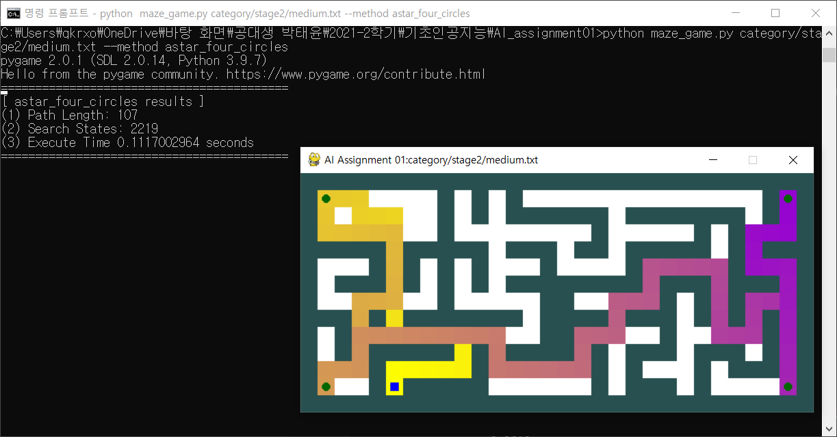

(big)

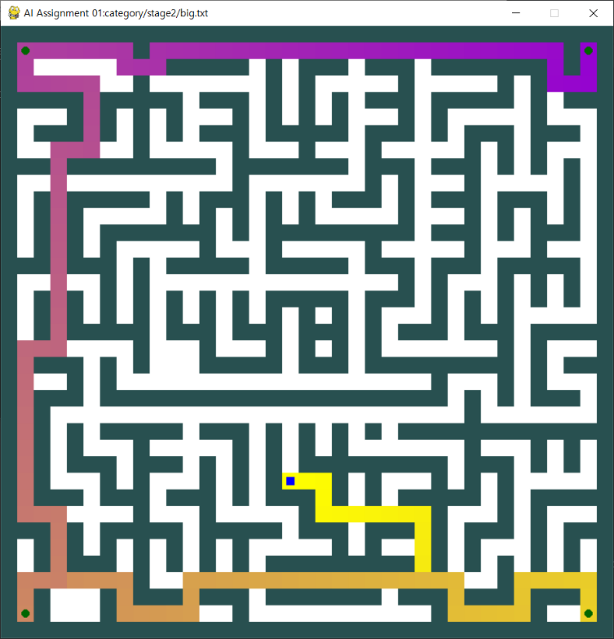

(Stage 3)

스테이지2에서와 마찬가지로 여러 목적지가 존재하기 때문에 목적지 방문 순서를 A*로 먼저 정한 뒤에 path를 A*로 만들어주었다. 목적지 방문 순서를 정할 때 휴리스틱은 목적지와 목적지 사이의 실제 거리를 간선 값으로 가지는 minimum spanning tree를 이용하였다. 각 점들간의 거리를 나타내는 이차원 행렬을 인자로 받아 이를 가지고 mst를 만들어 이차원 행렬로 리턴해주는 함수인 mst를 정의하였다. mst(len_mat, isVisit)에서 len_mat이 앞에서 언급한 각 점들간의 거리를 나타내주는 이차원 행렬이고, isVisit은 남은 점 개수만큼의 사이즈를 가지는 일차원 행렬로 해당 점을 방문했는지에 대한 여부를 나타낸다. mst함수는 stage3_heuristic함수에서 호출이 된다. stage3_heuristic(mat)에서 mat은 역시 각 점들간의 거리를 나타내는 이차원 행렬이다. stage3_heuristic에서 mst함수를 통해 만든 최소신장트리 간선값들의 합을 리턴한다. 이 값을 휴리스틱 값으로 이용하였다. tmp_node를 우선순위 큐인 obj_queue에 추가하여 이를 통해 목적지 방문 순서를 정하는데, tmp_node에 해당하는 인덱스를 부모 노드인 node의 점들간의 거리를 나타내는 node.road_mat에서 행(index)과 열(index)을 잘라 tmp_node.road_mat으로 지정하였다. 또한 expand될 때마다 tmp_node.obj에 현재 보고 있는 목적지의 좌표를 추가하였고, 최종적으로 큐에서 get한 node의 obj길이가 전체 목적지 점의 개수인 len(points)와 같아지는 순간 목적지 방문 순서를 정하는 반복문을 break하였다. 추가적으로 우선순위 큐에 자료를 넣을 때 num이라는 특정 값을 더해줬는데, 이는 자료들끼리 f값이 같은 경우 먼저 들어간 자료가 큐에서 get할 때 먼저 나올 수 있도록 더해주는 아주 작은 값이다.

(small)

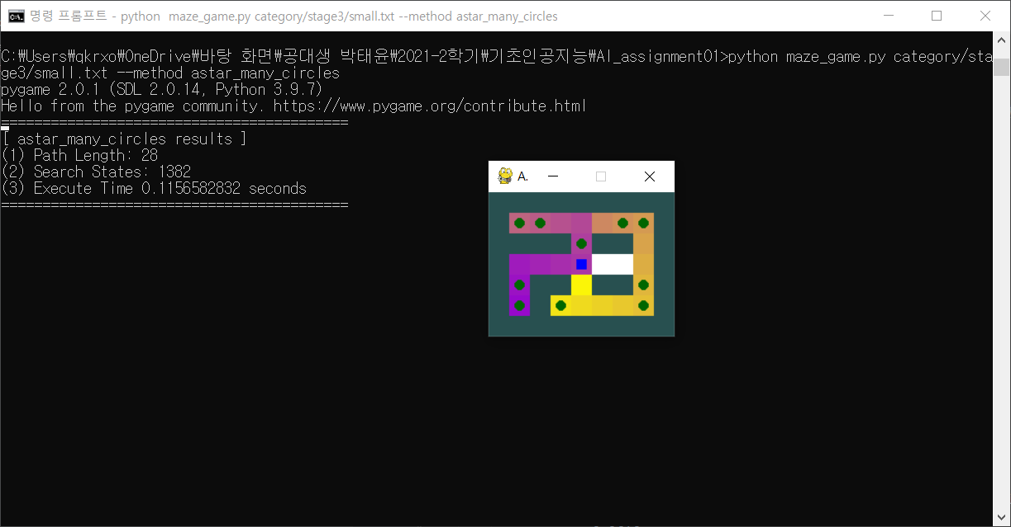

(medium)

(big)

